

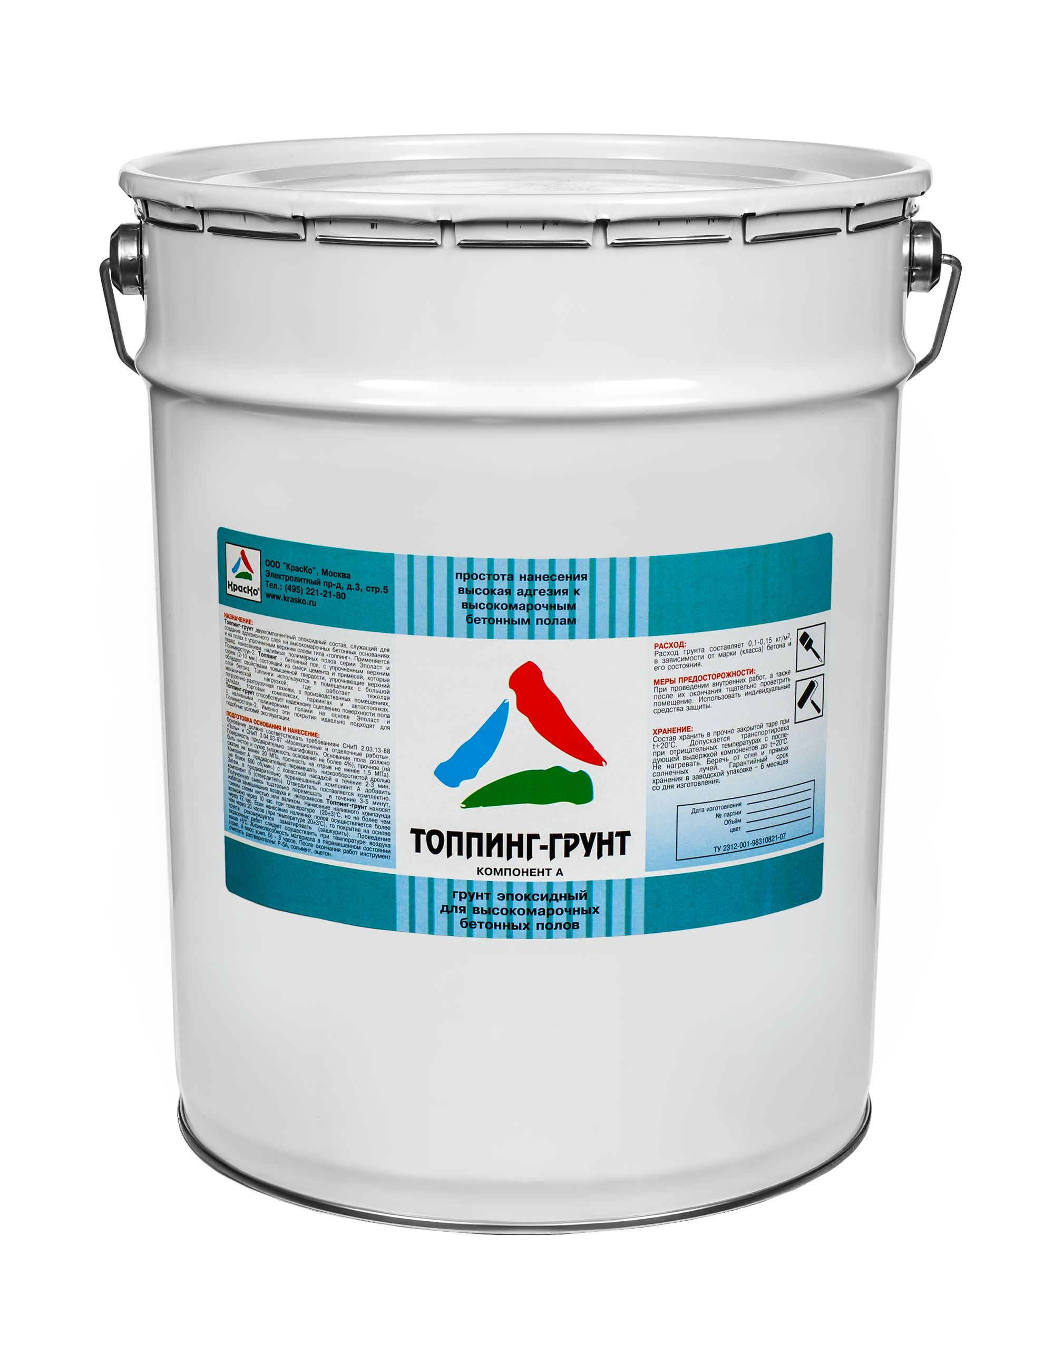

Топпинг-Грунт
эпоксидная грунтовка для упрочнённых бетонных полов с топпингом

- высокая адгезия к высокопрочным основаниям
- водостойкость и водонепроницаемость
- простота нанесения

Топпинг-Грунт — двухкомпонентная эпоксидная грунтовка для высокопрочных бетонных полов (топпинг).

Эпоксидный двухкомпонентный состав, служащий для создания адгезионного слоя на промышленных полах с упрочнённым верхним слоем (топпинг).

Применяется перед нанесением наливных полимерных полов серии Эполаст и Полимерстоун-2.

Применение
Топпинг – бетонный пол с упрочнённым верхним слоем (обычно 2-3мм), состоящий из смеси цемента и примесей, которые обладают свойствами повышенной твёрдости, упрочняющие верхний слой бетонного покрытия. Топинги используются в помещениях с большой механической нагрузкой, где работает тяжёлая погрузочно-разгрузочная техника, в производственных помещениях, складах, торговых комплексах, паркингах и автостоянках.

Топпинг-Грунт способствует надёжному сцеплению поверхности пола с наливными полимерными полами на основе Эполаст и Полимерстоун-2. Именно эти покрытия идеально подходят для подобных условий эксплуатации.

Нанесение
Основание пола должно быть чистым, сухим (влажность не более 4%), без остатков старого покрытия. Перед нанесением в компонент А добавить компонент Б(отвердитель). Полученную смесь тщательно перемешать 2-3 минуты. Топпинг-Грунтнаносят тонким слоем кистью или валиком.

Последующее нанесение наливного компаунда возможно через 8 часов, но не более чем 72 часа, при температуре 20±5˚С. Если нанесение наливных полов осуществляется более чем через 20 часов, покрытие на основе грунта рекомендуется заматировать.

Жизнеспособность материала в перемешанном состоянии 8 часов.

Проведение окрасочных работ следует осуществлять при температуре воздуха от +5˚С.

После окончания работ инструмент очистить растворителем: Р-5А, сольвент, ацетон.

Расход
Расход грунтовки составляет 0,1-0,15кг на 1 кв.м. поверхности в зависимости от вида, марки (класса) бетона и его состояния.

Меры предосторожности
При проведении внутренних работ, а также после их окончания тщательно проветрить помещение.
Использовать индивидуальные средства защиты.

Хранение
Эпоксидный состав хранить в прочно закрытой таре при t -30+30°С. Допускается хранение в неотапливаемых помещениях.

Не нагревать! Беречь от огня и прямых солнечных лучей!

Гарантийный срок хранения — 12 месяцев со дня изготовления.

Тара
Тара 20кг.
Внимание! Этикетка оснащена защитными элементами от подделок.

Технические данные
Основа материала | эпоксидная смола
Массовая доля нелетучих веществ, % | 70
Время высыхания до степени 3 при t (20,0±0,5)°С, ч, не более | 24
ТУ | 2312-001-98310821-07

